附件1：安徽继续教育公共英语联盟学位外语
考试报名操作指南

一、学生登录

学位外语考试在安徽继续教育在线平台（www.ahjxjy.cn），点击登录，输入自己的账号和密码登录系统。点击【学位外语】，进入报名考试页面，登录账号为身份证号码，26级以前学生密码默认为身份证后6位，26级学生密码默认为Jxjy加身份证后6位。如无平台账号，请联系本人所属高校统一导入账号。
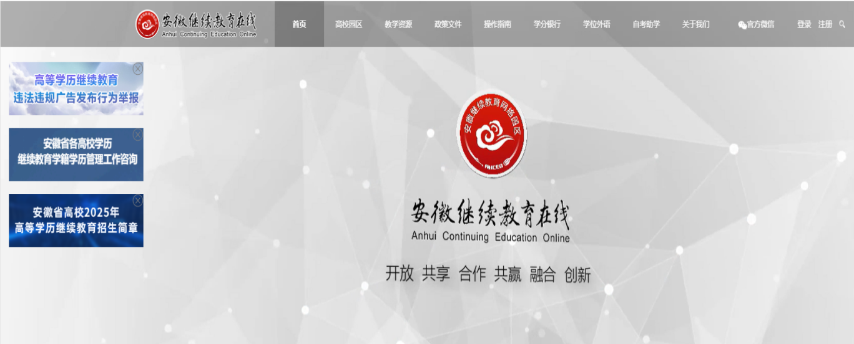
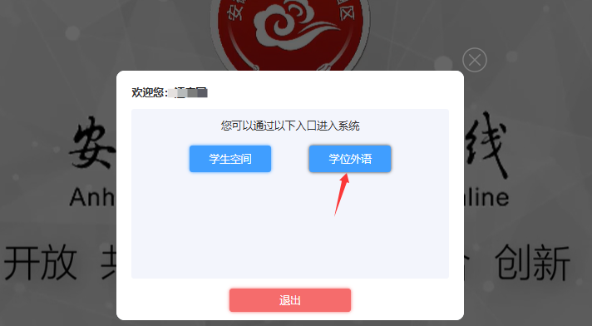

二、网上报名

在报名时间范围内，学生登录系统，上传考生照片，报名缴费。点击【网上报名】，进入报名页面。查看报考须知，右侧【点击上传照片】，上传考生证件照。上传后点击【报名】。注：请考生注意报考科目，不要报错科目。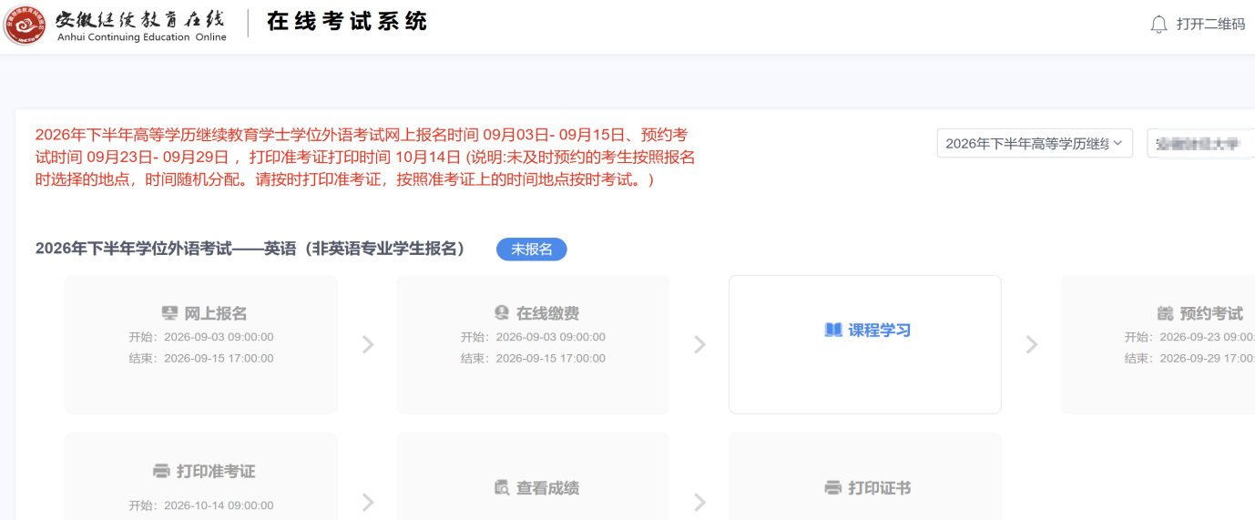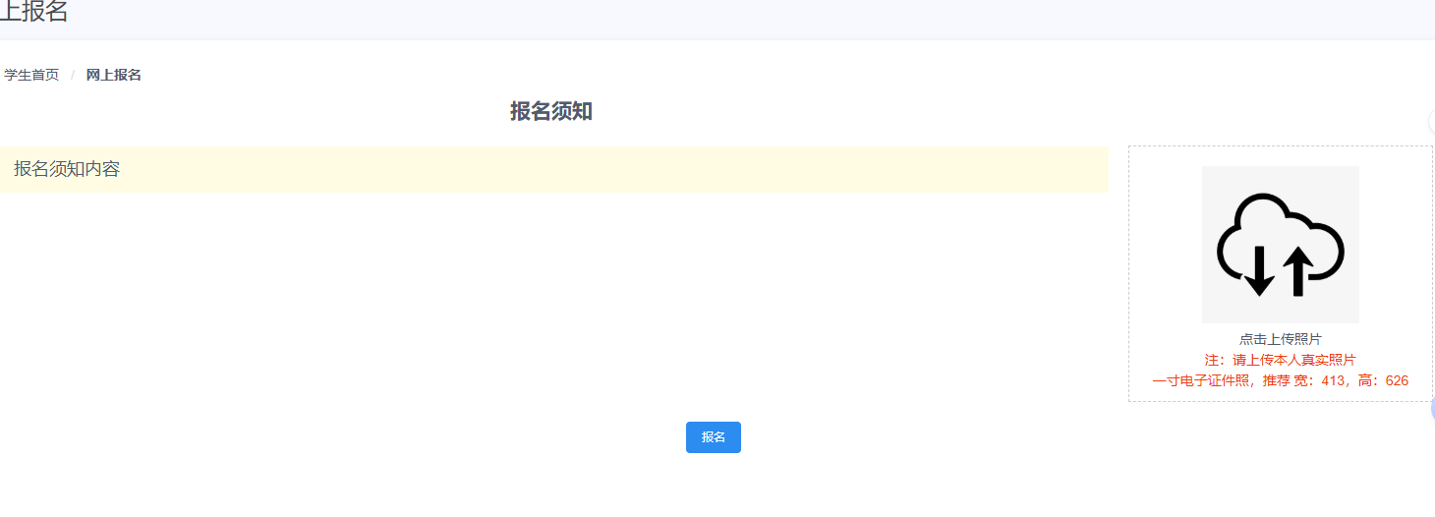

三、在线缴费

报名成功后，在缴费时间范围内缴费。点击【在线缴费】，进入缴费页面，选择考点，使用支付宝缴费。注意：安徽继续教育在线平台提供2门学位英语、1门学位日语辅导课程，学习者可自愿选学，每门辅导课学习费用为50元。
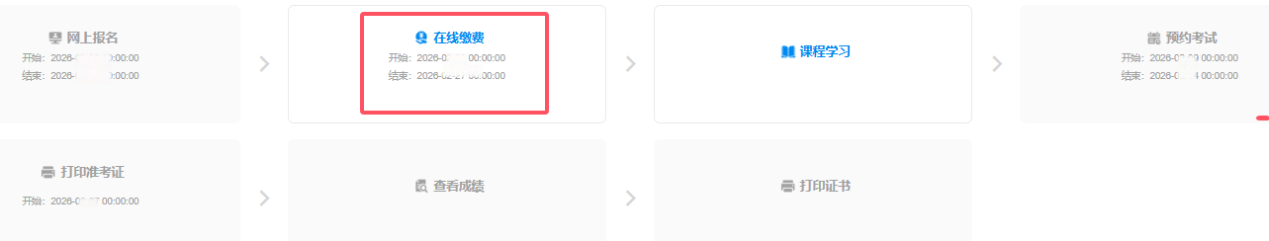
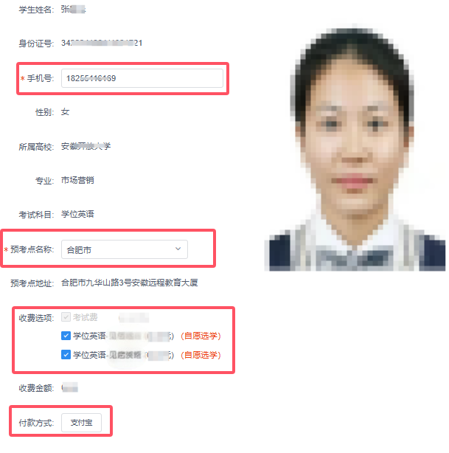
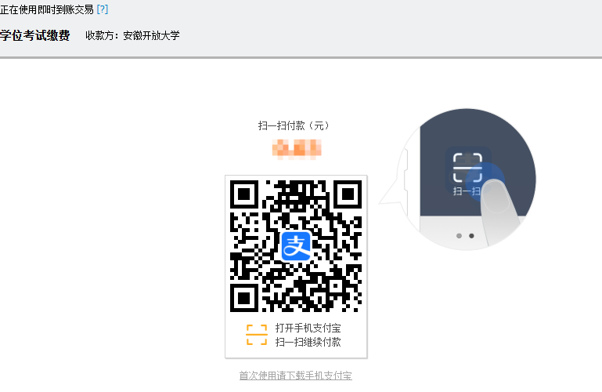

四、学习课程

登录后，点击【课程超市】，进入课程学习页面学习课程，26级新生可使用微信小程序购买辅导课程。
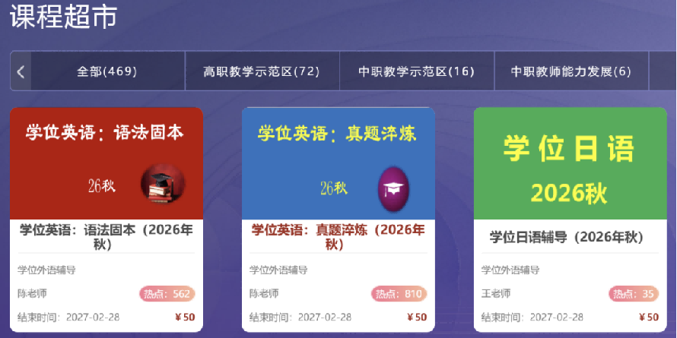

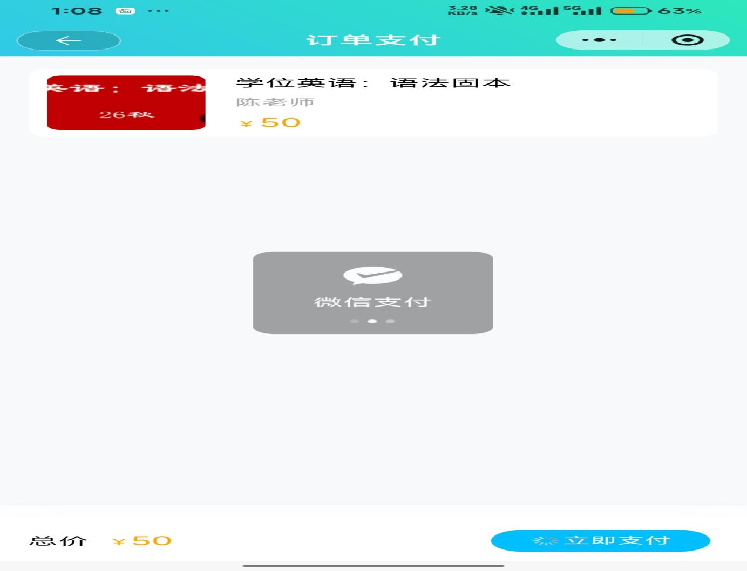

五、预约考试

到预约时间后，学生点击【预约考试】，进入预约页面，点击【预约】，预约考试时间。
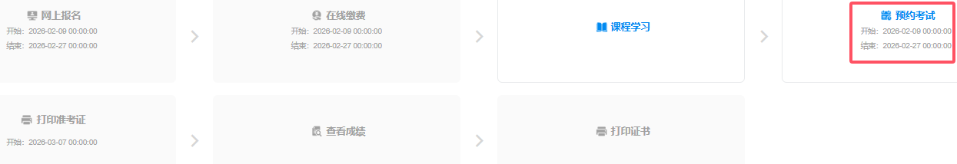

六、打印准考证

到打印准考证时间后，学生点击【打印准考证】可以在线查看并打印准考证。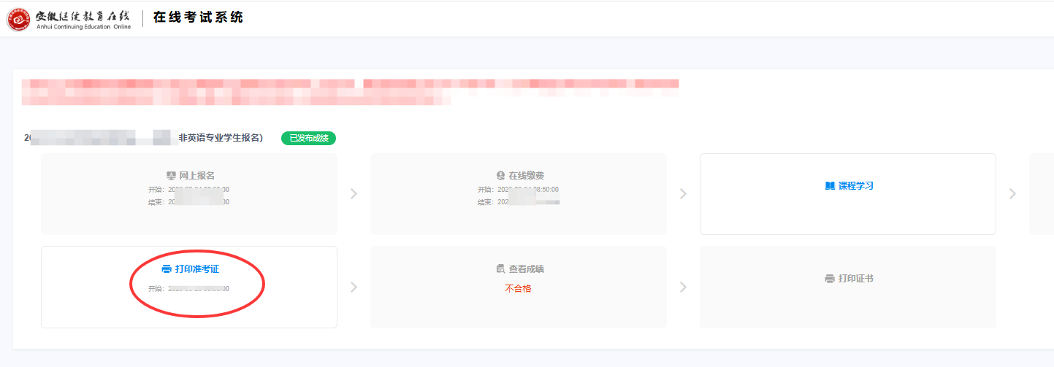
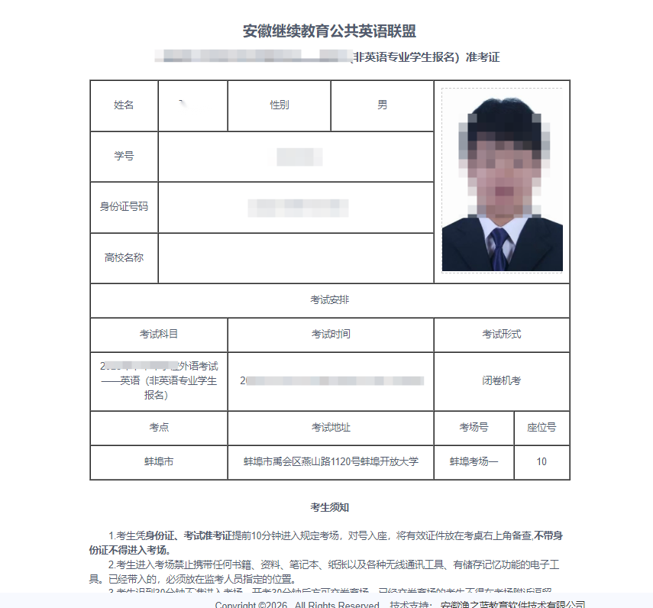

七、查看考试结果

待全省所有考点考试结束（一般需1个月时间）后预计2周左右发布考试结果，点击【查看考试结果】，查看考试是否合格。
